那些互为基友的卡
在这个套卡风靡的时代里，一些单卡找到了他的基友，成为了比套卡更强大的存在。
——对哦美
1.DNA改造手术+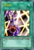 除虫网=封锁对手攻击
2.DNA改造手术+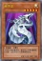电子龙+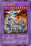嵌合要塞龙=送走对方全部怪兽
3.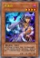月读命+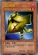暗之假面+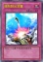强制脱出装置=无限强脱
4.月读命+暗之假面+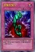奈落的落穴=无限奈落
5.月读命+暗之假面+（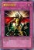霸者的独揽或者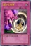威吓之咆哮）=封锁对手攻击
6.月读命+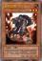机巧忍者 三三九=无限炸怪
7.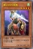霞之谷的猎鹰+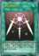光之护封剑=封锁对手攻击
8.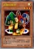幻想召唤师+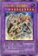地天之骑士 盖亚德雷克=特招地天之骑士 盖亚德雷克
9.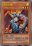核成恶魔+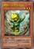盟军·次世代鸟人+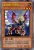星见兽 加里斯=全怪卡组one turn kill
10.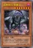暗黑神鸟 斯摩夫+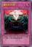魔封的芳香=封锁对手魔陷
11.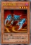KA-2 死亡钳+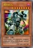拷问巨人=4000LP伤害
12.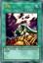绊倒+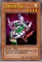忍者头领 佐助=万人敌
13.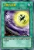守墓的使魔+（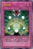大宇宙或者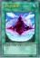次元的裂缝或者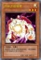闪光之追放者）=封锁对手攻击
14.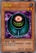变形壶+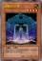神殿守卫者=抹杀对手手牌
15.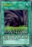融合之门+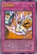连锁素材=one turn kill
16.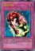血之代偿+（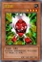红齿轮或者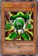绿齿轮或者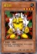黄齿轮）=9个四星超量素材
17.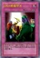DNA移植手术+（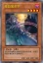吸血鬼杀手或者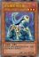正义盟军 核灭兽）=万人敌
18.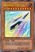爆走特急 火箭飞矢+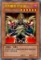伟大魔兽 巨变神=攻击力10000
19.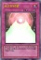光之护封壁+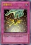自爆按钮=平局
20.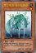森之圣兽 叶绿独角兽+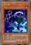金华猫=兽族的无限死苏
21.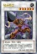钻头战士+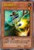速攻稻草人=封锁对手攻击并让对手死于非命
22.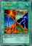天变地异+谜题大逆转=100%大逆转
23.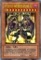于贝尔-被憎恶的骑士+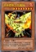奈芙提斯之凤凰神=无限大风暴
24.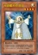光道魔术师 丽拉+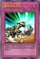最终突袭命令=无限旋风
25.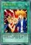友情YU-JYO+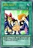团结UNITY=兄弟情深，生命平分
26.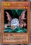捕脑魔+（霸者的独揽或者威吓之咆哮或者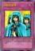和睦的使者）=强夺
27.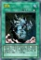堕落+（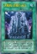伏魔殿-恶魔的迷宫-或者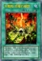万魔殿-恶魔的巢穴-）=强夺
28.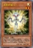灰色外星人+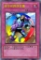亚空间跳跃装置=你的怪就是我的怪
29.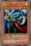雷仙人+（大宇宙或者次元的裂缝或者闪光之追放者）=回复3000LP
30.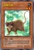装傻负鼠+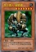森之番人 绿狒狒=不死猴子

此科普提供给广大新手玩家，高手勿喷。如果你有更多的卡片组合或者战术攻略，欢迎来群“游戏王决斗者盛会”（群号：161903692）讨论，如果有错可以联系我（管理：对哦美906841370），感谢游武金星（群代）对部分素材的友情提供！

